**Математика 6 класс**

Диаграмма

Выполнение заданий группами участников, ВПР по математике в Рязанской области в 2021 г.

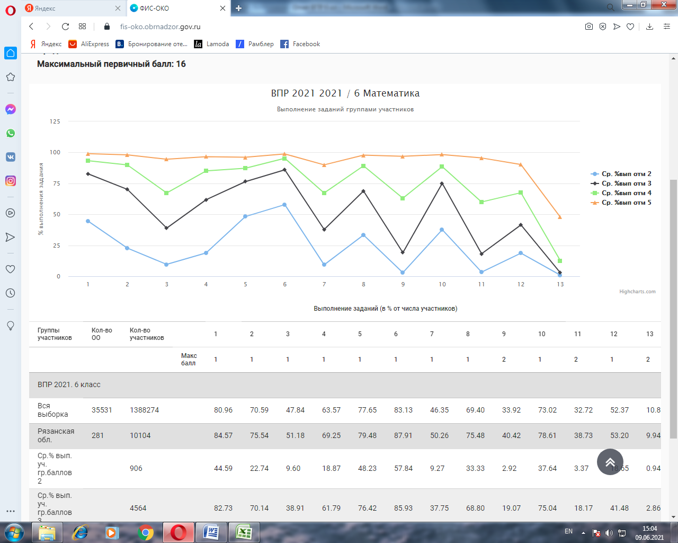

**Методические рекомендации**

По результатам ВПР **по математике**в6 классе могут быть сформулированы следующие методические рекомендации для учителей математики общеобразовательных организаций Рязанской области:

1. Уделить особое внимание решению практико-ориентированного блокаи метапредметныхзаданий, направленных на формирование функциональной грамотности обучающихся. Рекомендуется для урока обобщающего повторения использовать задания открытого банка задач, в том числе, ВПР и PISA, в которых требуется проводить математические рассуждения, применять и интерпретировать математику для решения проблем в разнообразных контекстах реального мира. Условия для повышения функциональной грамотности обучающихся: погружение учащихся в реальные ситуации; осознание моделирования как стратегии, которой надо обучать; формирование метапредметных результатов обучения; решение задач разными способами и максимальная независимость учащихся в решении задач.

2. Необходимо формировать у обучающихся учебные действия контроля, коррекции и саморегуляции. Например, предлагать обучающимся самостоятельно оценивать правильность не только результата, но и правильность выполнения действий, вносить коррективы в решение, как в конце действия, так и по ходу его реализации; провоцировать у школьников стремление к волевому усилию – не бросать решение задач с «нестандартными» формулировками.

3. Требуется повышенное внимание к работе с текстом задания (условие, вопрос). Необходимо уходить от практики «натаскивания» на стандартные формулировки. Наоборот, целесообразно подбирать максимально широкий спектр заданий, акцентируя внимание обучающихся на деталях текста каждого из них.

4. Для формирования умения находить часть числа и число по его части, нужно использовать достаточное количество разнообразных наглядных пособий. Наиболее удобными пособиями являются модели геометрических фигур. Данные задачи должны включаться в материалы урочной и внеурочной деятельности.

5. Решение текстовых задач на проценты должно включаться в урочную деятельность,гармонично сочетаясь с задачами на части. Важно отрабатывать прямые и обратные задачи на проценты, систематически повторять основные типы задач на части и на проценты.

6. Для формирования умения оперировать понятием «модуль числа» нужно использовать понятие «модуль числа» в самых разнообразных ситуациях, рассматривать его в контексте задания не как цель, а как средство обучения. Задачи с модулем должны включаться в материалы урочной и внеурочной деятельности.

7. Для формирования умения находить значение арифметического выражения с обыкновенными дробями и смешанными числами, необходимо систематически включать соответствующие задания в тематический устный счет.

8. Для развития и поддержания вычислительных навыков необходимо уделять больше внимания устному счету, категорически запрещать вычисления с использованием калькуляторов:

• интерактивные методы обучения, сочетающиеся с перекрестной проверкой, развивают навык поиска ошибок, в том числе собственных;

• целесообразно чаще давать математические диктанты, требующие разнообразных вычислений, с целью определения уровня освоения материала и поддержания вычислительных навыков;

• обязательно показывать обучающимся приемы эффективного устного счета и время от времени повторять их, необходимо работать с положительными и отрицательными числами, обыкновенными и десятичными дробями; со смешанными числами.